一、單選題
1.( ) 100 以內的質數有幾個？(A)20 (B)22 (C)23 (D)25 個。
2.( ) 下列敘述何者正確？(A) 2是 6 的倍數 (B) 4是 14 的因數 (C) 9是 6 的倍數 (D) 8是 16 的因數 。
3.( ) 27 的因數有幾個？(A) 4 (B) 3 (C) 2 (D) 1 。
4.( ) 910 的所有相異的質因數相加等於？(A)27 (B)28 (C)98 (D)101 。
5.( ) 下列那一個數是 39 的質因數，也是 143 的質因數？(A)1 (B)3 (C)11 (D)13 。
6.( ) 小年每 15 天會到百貨公司採買，每 3 周會到夜市採買，今天同時到百貨公司和夜市採買，最快幾天後，小年
會在同一天到百貨公司和夜市採買？(A) 15 (B)21 (C)105 (D)315。
7.( ) 有一個整數除 98 和 138 都不足 2，這個整數不可能是下列那一個？(A)3 (B)4 (C)5 (D)10 。
8.( ) 上課時要分組回答問題，每 9 人一組或每 6 人一組都剛好可分完，學生最少有多少人？
(A)54 (B)27 (C)18 (D)16 。
9.( ) 下列那一組數互質？(A) 4，8 (B)6，9 (C)8，15 (D) 3，27。
10.( ) 將 88 包餅乾和 32 個麵包分給遊民，每人分到的餅乾一樣多，每人分到的麵包也一樣多，最多可分給多少人？
(A)2 (B)8 (C)16 (D)32 人。
11.( ) 有一杯$\frac{3}{5}$公升的木瓜牛奶，其中牛奶占了$\frac{3}{\text{20}}$公升，牛奶占木瓜牛奶的比率是多少？
(A)4 (B) $\frac{1}{4}$ (C) $\frac{9}{\text{20}}$ (D) $\frac{9}{\text{10}0}$。
12.( ) $\frac{9}{13}$是$\frac{13}{9}$的多少倍？(A) $\frac{1\text{69}}{\text{81}}$倍(B) 1 倍(C)13 倍(D) $\frac{\text{81}}{1\text{69}}$倍。
13.( ) 美勞課要做一個貓爪，小永 1 小時可以完成貓爪的$\frac{1}{13}$，小永要做多久才可以完成貓爪的$\frac{3}{4}$？
(A)$\frac{3}{26}$ (B)$\frac{\text{39}}{4}$ (C)$\frac{3}{52}$ (D)$\frac{4}{\text{39}}$ 小時。
14.( ) $\frac{7}{17}$÷$\frac{8}{19}$和下列那一個算式的答案相同？ (A) $\frac{7}{17}$×$\frac{8}{19}$ (B) $\frac{7}{17}$×$\frac{19}{8}$ (C) $\frac{8}{19}$×$\frac{17}{7}$ (D) $\frac{8}{19}$×$\frac{7}{17}$。
15.( ) $2\frac{2}{3}$×（ ）×$1\frac{2}{5}$＝$\frac{4}{5}$，（ ）裡的數是多少？(A) $\frac{\text{42}}{\text{25}}$ (B) $\frac{\text{32}}{\text{21}}$ (C) $\frac{3}{\text{14}}$ (D) $\frac{\text{224}}{\text{75}}$。
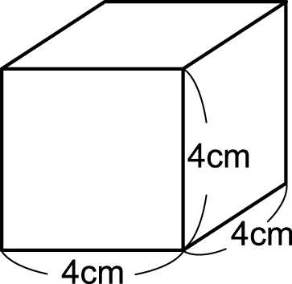
16.( ) 永年豆漿店開幕第一個月賺了 38760 元，第二個月賺了 22398 元，第三個月賠了 20460 元，三個月下來老闆共賺或賠多少元？(A) 賺 40698 元(B) 賺 20698 元(C) 賠 40698 元
(D) 賠 20698 元。
17.( ) 有一個邊長為 4 公分的正方體，如右圖，將其邊長都增加為2倍，則表面積為多少平方公分？ (A)336 (B)576 (C)384 (D)484平方公分。

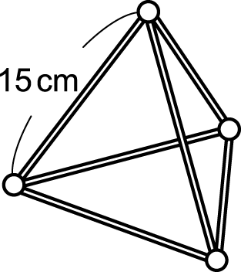
18.( ) 要製作一個比右圖大3倍的正四面體燈籠骨架，需要多少公分長的木條？
(A)225 (B)270 (C)315 (D)360公分 。

19.( ) $\text{8721-4511}÷\text{23-2435}÷\text{23-2419}=$？(A)6604 (B)5960 (C)6000 (D)5396 。

20.( ) 參加永年中學永年盃自然學科學藝競試的學生人數約在2400~2499之間，每12人一組或18人一組都剩下2人，請問參加永年盃自然學科學藝競試的學生有多少人？(A)2448 (B)2452 (C)2498 (D)2414 人。

21.( ) 一件工程，甲獨立做6天可完成，乙獨立做15天可完成，丙獨立做20天可完成。三人合力工作1天後，還
剩下全部工程的幾分之幾？(A)$\frac{\text{11}}{\text{20}}$ (B)$\frac{\text{17}}{60}$ (C)$\frac{\text{43}}{60}$ (D)$\frac{9}{\text{20}}$ 。
22.( ) 一盒巧克力有240顆，小永拿走$\frac{1}{3}$盒後，小年又拿走剩下的$\frac{1}{4}$，還剩下多少盒的巧克力？
(A)120 (B)100 (C)$\frac{5}{\text{12}}$ (D)$\frac{1}{2}$ 盒。
23.( ) 小永在數線上789的位置，他想跳到1000的位置，但是猛力一跳，向右跳了319個單位，他得怎麼跳下一步
才能跳到想要的位置？
(A)向左跳118個單位 (B)向右跳118個單位 (C)向左跳108單位 (D)向右跳108個單位 。
24.( ) 對『1.23456789』用四捨五入法取概數到小數第四位，答案是多少？(A)1.234(B)1.2345 (C)1.2346(D)1.23456。
25.( ) 有大、小兩個正方體，小正方體邊長12公分，大正方體的邊長是小正方體邊長的6倍，大正方體的表面積是小正方體的幾倍？ (A)6 (B)12 (C)36 (D)216倍
26.( ) 小永每分鐘打5個字，小年每分鐘打6個字，可是當老師在場時，他們力求表現，所以小永每分鐘能打7個
字。如果兩人2個小時打2700個字，而老師在場時間是1小時，當老師在場時小年每分鐘打幾個字？
(A)27 (B)28 (C)17 (D)18個。
27.( ) 有個圓形時鐘，指著9點48分，則時針與分針所形成的角度為何？(A)30° (B)16° (C)8° (D)6°。
28.( ) 小永每天都會到學校操場跑步，每跑4圈就會走1圈，一星期總共繞(跑加走)了操場280圈，小永平均每天
繞幾圈？
(A)40 (B)32 (C)24 (D)8圈。
29.( ) 小年班上共60人，將上學方式製成圓形百分圖如附圖，其中步行的百分比受到汙染看不清楚，
則步行的人數是多少人？(A) 5 (B) 6 (C) 10 (D) 12 人。
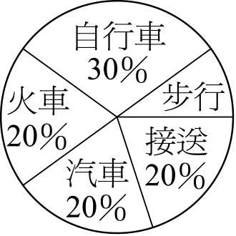
30.( ) 小永有600元，剛好買12枝鉛筆，8支原子筆，四個鉛筆盒，原子筆占全部的百分率是鉛筆金額的2倍，鉛
筆盒金額佔的百分率是原子筆的5倍少4%，1支原子筆要多少錢？ (A)8 (B)12 (C)16 (D)20 元。
31.( ) 有一堆重3.7公噸的雪擋在小年家門口，小年要把雪搬走，一趟只能移走2500克，一天只能搬20趟，小年
最少需要幾天才能全部搬完？ (A)74 (B)148 (C)180 (D)370 天。
32.( ) 手工肥皂8塊重1.84公斤，禮盒重0.46公斤，一盒內有20塊，手工肥皂的禮盒重多少公斤？〔肥皂的重量
皆相同〕 (A)5.06 (B)37.26 (C)4.6 (D)36.8。
33.( ) 一盒巧克力有8條，小永吃了$1\frac{2}{3}$盒，小永是吃了多少條巧克力？下列哪個列式是對的
(A)$8+1\frac{2}{3}$ (B) $\text{8-1}\frac{2}{3}$ (C) $8×1\frac{2}{3}$ (D) $8÷1\frac{2}{3}$。
34.( ) 正方形、正三角形、菱形、箏形的對稱軸加起來有幾條？(A)7 (B)8 (C)9 (D)10 條。
35.( ) 有一個長方體，現在將邊長增加2倍，寬增加3倍，高增加4倍，則體積增為幾倍？
(A)9 (B)12 (C)24 (D)60 倍。
36.( ) 小年提水澆花，每次提20公升，一天需提4次水，星期一至星期五，小年共提了多少水？
(A)400分公升 (B)400000毫升 (C)100公升 (D)1000毫升。

37.( ) 有99張分別標示1～99號的紙牌。先將號碼數為3的倍數的紙牌拿掉，然後從剩下的紙牌中，拿掉號碼數為
5的倍數的紙牌。若將最後剩下的紙牌，依號碼數由大到小排列，則第6張紙牌的號碼為何？
(A)91 (B)92 (C)89 (D)88 。
38.( ) 騎自行車繞永年中學2圈需16分32秒，請問繞永年中學一圈要幾分幾秒？
(A)33分4秒 (B)8分16秒 (C)16分16 秒 (D)8分32秒 。
39.( ) 有一箏形的面積是20平方公分，其中一條對角線的長度是5公分，另一條對角線的長度是多少公分？
(A)20 (B)10 (C)8 (D)4 公分。
40.( ) 圓心角 135°的扇形是幾分之幾圓？(A) 圓 (B) 圓 (C) 圓 (D) $\frac{5}{8}$圓。

41.( ) 如圖灰色部分面積是多少？(A)60 (B)72 (C)120 (D)144 平方公分。
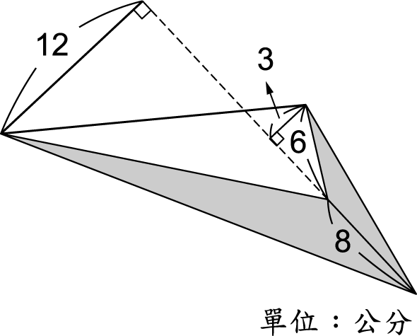

42.( ) 下面是小永班上同學體重統計圖。體重人數最多與第二少的相差幾人？
(A) 3 (B) 4 (C) 5 (D) 6 人。

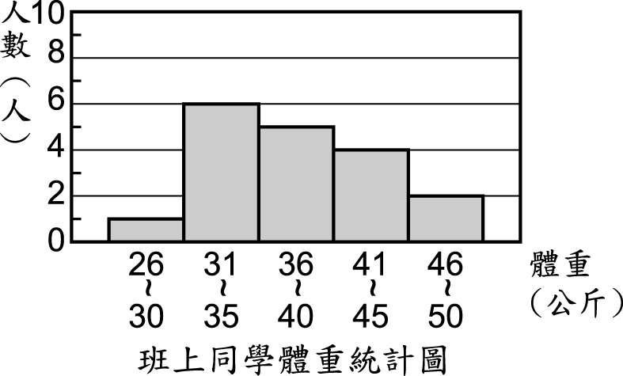
43.( ) 如下圖，KF 邊的對稱邊是？(A) AD 邊 (B) LG 邊 (C) LI 邊 (D) DJ 邊。

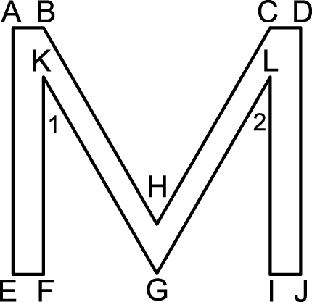
44.( ) 電影院的電影票原價為全票 270 元、半票 135 元，現在調漲後全票為 300 元、半票為 150 元，小年和家人一
起去看電影，購買 3 張全票、1 張半票，請問調漲後要比原來多付多少元？(A)105 (B)65 (C)90 (D)100 元。
45.( ) 計算(1－)÷(1－)÷(1－)÷……÷(1－)之值(A)$\frac{\text{99}}{2}$ (B) $\frac{\text{99}}{4}$ (C)49 (D)98。
46.( ) 下列敘述何者正確？(A) 0.235487 中 8 表示 8 個 0.0001 (B) 0.275486 中 5 表示 5 個 0.0001
(C) 0.295486中 6 表示 6 個 0.0001 (D) 0.215486 中 4 表示 4 個 0.0001 。
47.( ) 有甲、乙兩罐餅乾，甲餅乾的重量有$3\text{23}\frac{2}{3}$公克，比乙餅乾輕$1\text{00}\frac{3}{4}$公克，這兩罐餅乾共有多少公克重？
(A) $4\text{24}\frac{5}{\text{12}}$公克 (B)$7\text{48}\frac{1}{\text{12}}$公克(C) 748 公克(D) $4\text{24}\frac{3}{4}$公克。
48.( ) 有大、中、小三種容量的水桶，中水桶的容量是 96 公升，大水桶的容量是中水桶的 3 倍，大水桶的容量是小
水桶的 12 倍，小水桶的容量是幾公升？
(A) 288 公升 (B) 8 公升 (C) 16 公升 (D) 24 公升
49.( ) 小永想要用緞帶包裝禮物，如下圖，若小永打結處用掉 50 公分，他至少需要準備多少公分長的緞帶？
(A) 127 (B) 150 (C) 170 (D) 190 公分。
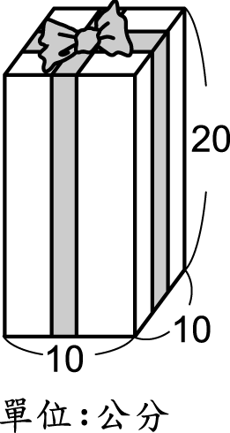

50.( ) 以下選項中的敘述，何者正確？
(A) 任何數的質因數都一定會有 1 (B) 除了0，任何數的因數都一定會有它自己
(C) 12 和 18 都是 120 的因數 (D) 12 是 24 的質因數，那麼 12 的質因數也一定是 24 的因數。

祝大家考試愉快！
數學科答案
1 | 2 | 3 | 4 | 5 | 6 | 7 | 8 | 9 | 10
D | D | A | A | D | C | A | C | C | B
11 | 12 | 13 | 14 | 15 | 16 | 17 | 18 | 19 | 20
B | D | B | B | C | A | C | B | C | D
21 | 22 | 23 | 24 | 25 | 26 | 27 | 28 | 29 | 30
C | D | C | C | C | A | D | D | B | B
31 | 32 | 33 | 34 | 35 | 36 | 37 | 38 | 39 | 40
A | A | C | D | D | B | C | B | C | C
41 | 42 | 43 | 44 | 45 | 46 | 47 | 48 | 49 | 50
A | B | C | A | B | D | B | D | C | B

